2018年度
平顶山市水上运动学校部门决算

二〇一九年九月
目 录
第一部分 平顶山市水上运动学校概况
- 部门职责
- 机构设置
第二部分 2018年度部门决算表
一、收入支出决算总表
二、收入决算表
三、支出决算表
四、财政拨款收入支出决算总表
五、一般公共预算财政拨款支出决算表
六、一般公共预算财政拨款基本支出决算表
七、一般公共预算财政拨款“三公”经费支出决算表
八、政府性基金预算财政拨款收入支出决算表
第三部分 2018年度部门决算情况说明
一、收入支出决算总体情况说明
二、收入决算情况说明
三、支出决算情况说明
四、财政拨款收入支出决算总体情况说明
五、一般公共预算财政拨款支出决算情况说明
六、一般公共预算财政拨款基本支出决算情况说明
七、一般公共预算财政拨款“三公”经费支出决算情况说明
八、预算绩效情况说明
九、政府性基金预算财政拨款支出决算情况说明
十、机关运行经费支出情况说明
十一、政府采购支出情况说明
十二、国有资产占用情况说明
第四部分 名词解释

第一部分 平顶山市水上运动学校概况

一、部门职责

培养专业人才，促进体育事业发展。赛艇、皮划艇训练、竞赛，后备人才培养。

二、机构设置
平顶山市水上运动学校内设机构3个，包括：办公室、训练科、学生科。
从决算单位构成看，平顶山市水上运动学校部门决算包括：平顶山市水上运动学校部门决算。
纳入本部门2018年度部门决算编制范围的单位共1个，平顶山市水上运动学校部门决算。

第二部分
2018年度部门决算表

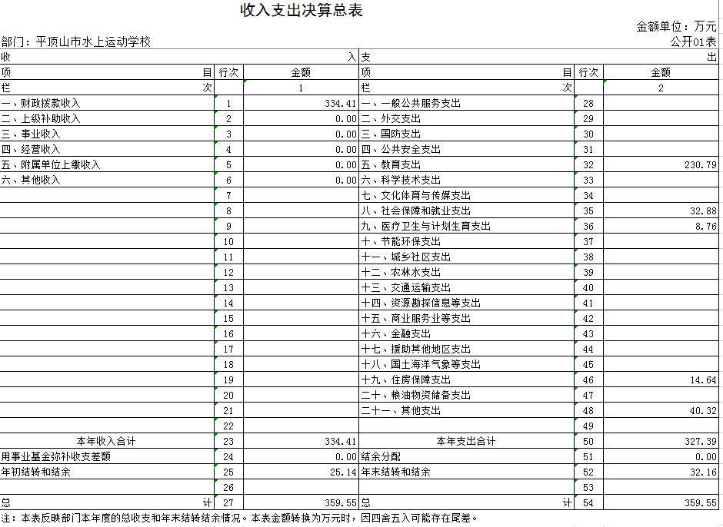

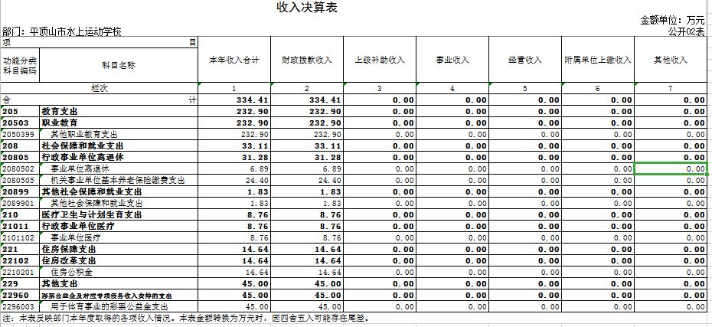

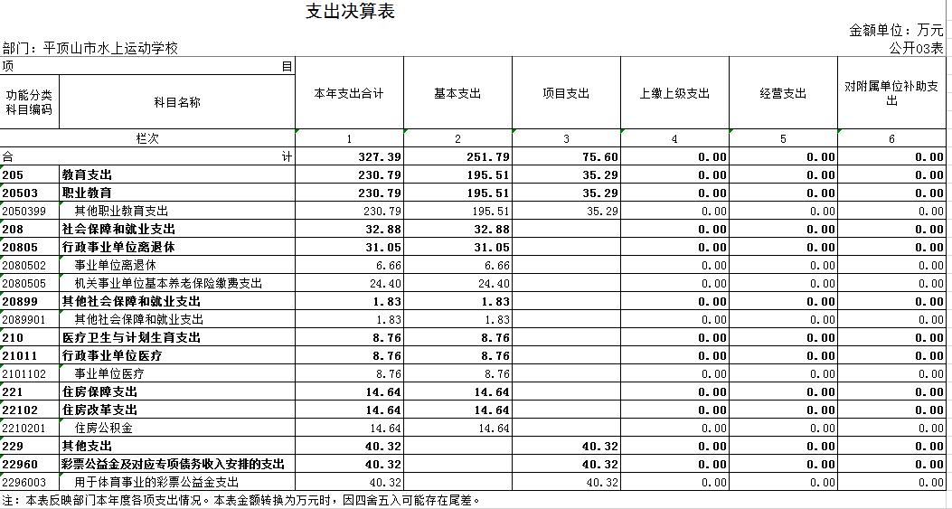

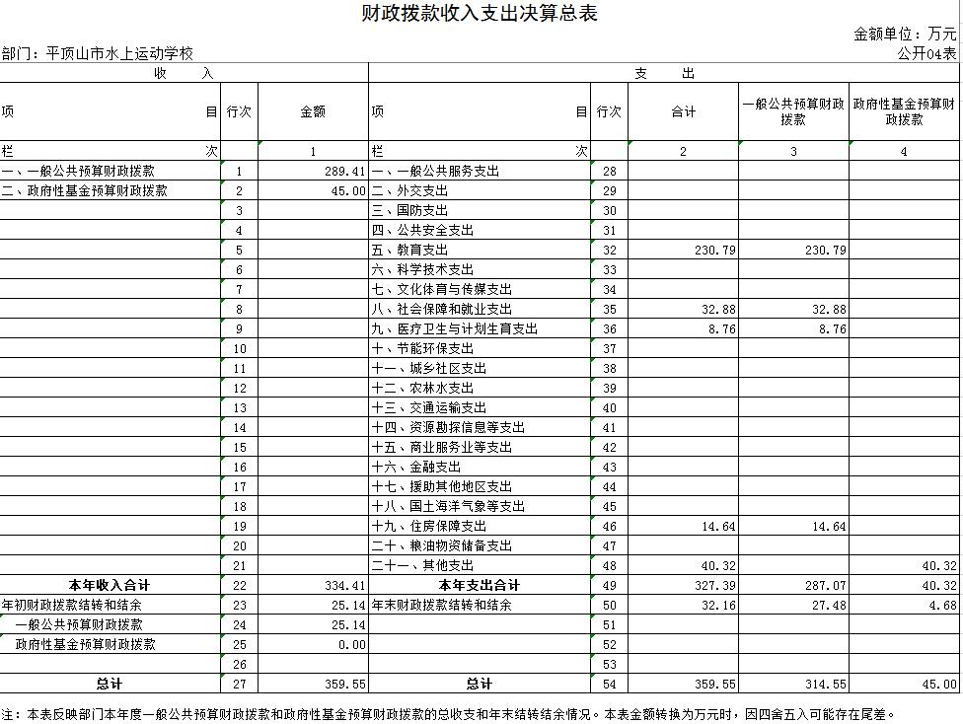

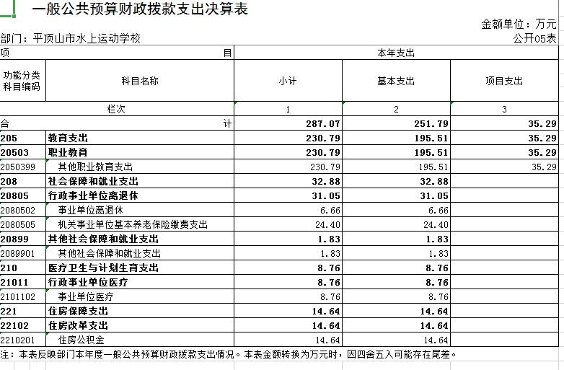

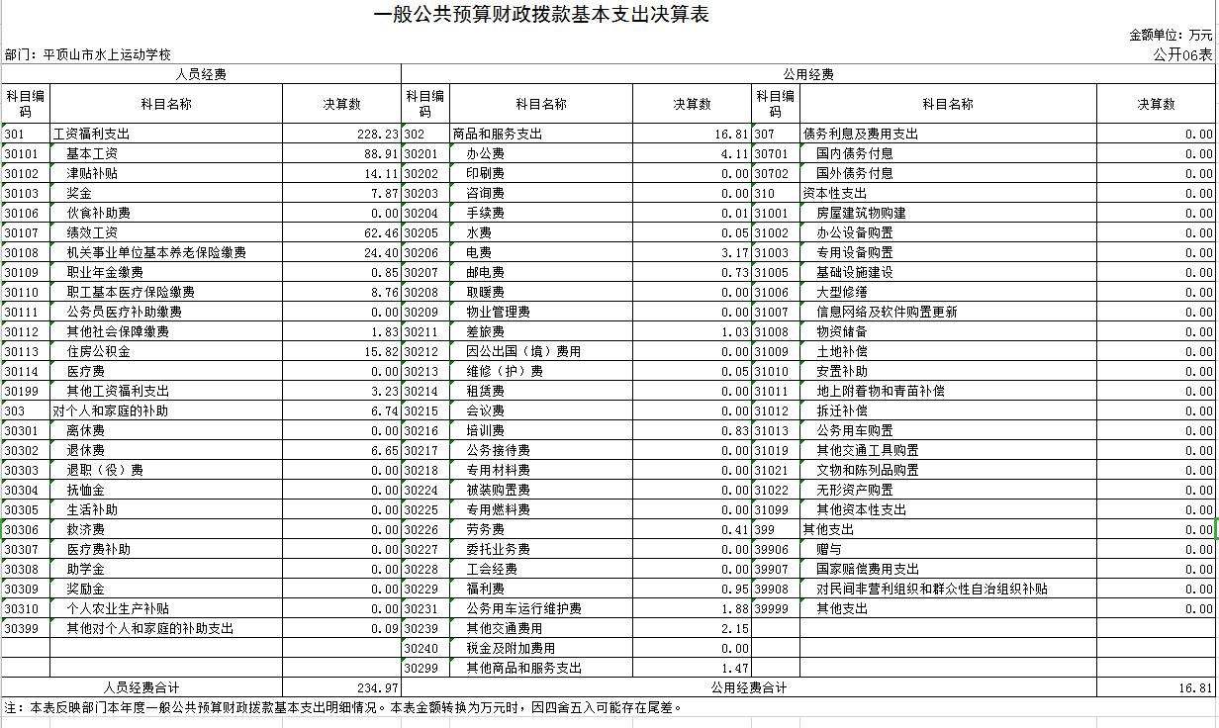

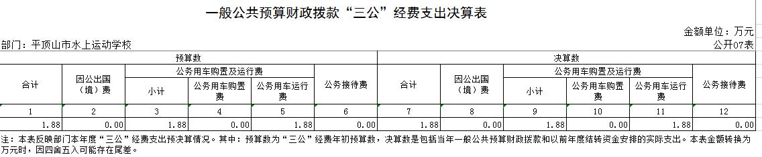

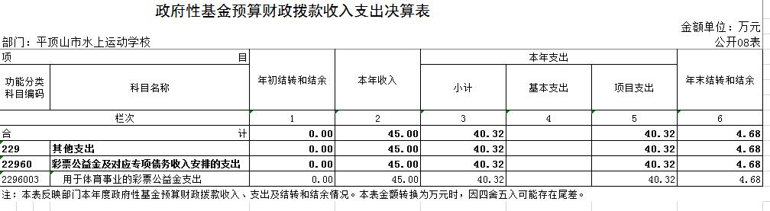

第三部分 2018年度部门决算情况说明

一、收入支出决算总体情况说明
2018 年度收、支总计均为359.55万元。与上年度相比，收、支总计各减 少-17.08万元，下 降-4.53%。主要原因是维修项目减少。
二、收入决算情况说明
2018 年度收入合计334.41万元，其中：财政拨款收入334.41万元，占 100.00%。
三、支出决算情况说明
2018 年度支出合计327.39万元，其中：基本支出251.79万元，占 76.91%；项目支出75.60万 元，占23.09%。
四、财政拨款收入支出决算总体情况说明
2018 年度财政拨款收、支总计均为359.55万元。与上年度相比，财政拨款收、支总计各减 少-17.07万元，下 降-4.53%。主要原因 是维修项目减少。
- 一般公共预算财政拨款支出决算情况说明
（一）总体情况。

2018 年度一般公共预算财政拨款支出287.07万元，占本年支出合计的87.69%。与上年度相比，一般公共预算财政拨款支出减少-62.81万元，下降-17.95%。主要原因是维修项目减少。
（二）结构情况。
2018年度一般公共预算财政拨款支出287.07万元，主要用于以下方面：教育支出（类）支出230.79万元，占80.4%；社会保障和就业支出（类）支出32.88万元，占11.45%；医疗卫生与计划生育支出（类）支出8.76万元，占3.05%；住房保障支出（类）支出14.64万元，占5.09%。
（三）具体情况。
2018年度一般公共预算财政拨款支出年初预算为226.62万元，支出决算为287.07万元，完成年初预算的126.67%。其中：
1.教育支出（类）职业教育（款）其他职业教育支出（项）。年初预算为177.7万元，支出决算为230.79万元，完成年初预算的129.88%。决算数与年初预算数存在差异的主要原因职工工资晋级增资。
2．社会保障和就业支出（类）行政事业单位离退休（款）事业单位离退休（项）。年初预算为5.5万元，支出决算为6.66万元，完成年初预算的121%。决算数与年初预算数存在差异的主要原因是使用2017年结转资金，退休人员健康修养费、物业补贴未纳入年初预算。
4．社会保障和就业支出（类）行政事业单位离退休（款）机关事业单位基本养老保险缴费支出（项）。年初预算为24.4万元，支出决算为24.4万元，完成年初预算的10%。决算数与年初预算数无差异。
5．社会保障和就业支出（类）其他社会保障和就业支出（款）其他社会保障和就业支出（项）。年初预算为1.83万元，支出决算为1.83万元，完成年初预算的100%。决算数与年初预算数无差异。
6．医疗卫生与计划生育支出（类）行政事业单位医疗（款） 事业单位医疗（项）。年初预算为8.05万元，支出决算为8.76万元，完成年初预算的108.82%。决算数与年初预算数存在差异的主要原因是使用2017年结转资金。
7．住房保障支出（类）住房改革支出（款）住房公积金（项）。年初预算为14.64万元，支出决算为14.64万元，完成年初预算的100%。决算数与年初预算数无差异。

六、一般公共预算财政拨款基本支出决算情况说明
2018年度一般公共预算财政拨款基本支出251.79万元。其中：人员经费234.97万元，主要包括：基本工资、津贴补贴、奖金、绩效工资、机关事业单位基本养老保险缴费、职业年金缴费、职工基本医疗保险缴费、其他社会保障缴费、住房公积金、其他工资福利支出、退休费、生活补助、奖励金；公用经费16.81万元，主要包括：办公费、水费、电费、邮电费、差旅费、维修（护）费、培训费、劳务费、工会经费、福利费、其他商品和服务支出。

七、一般公共预算财政拨款“三公”经费支出决算情况说明

（一）“三公”经费财政拨款支出决算总体情况说明。
2018年度“三公”经费财政拨款支出预算1.88万元，支出决算为1.88万元，完成预算的100%。2018年度“三公”经费支出决算数与预算数存在差异的主要原因是2018年车辆运行维护费。

（二）“三公”经费财政拨款支出决算具体情况说明。
2018年度“三公”经费财政拨款支出决算中，因公出国（境）费支出决算0万元；公务用车购置及运行费支出决算0万元，完成预算的0%；公务接待费支出决算0万元。具体情况如下：
1．因公出国（境）费年初预算为0万元，支出决算为0万。
2．公务用车购置及运行费年初预算为4万元，支出决算为0万元，完成年初预算的0%。决算数与年初预算数存在差异的主要原因是节约开支，费用减少。其中：
公务用车购置支出为0万元，购置车辆0辆0。
公务用车运行支出1.88万元。2018年期末，部门开支财政拨款的公务用车保有量为2辆。
3.公务接待费年初预算为1万元，支出决算为0万元。
外宾接待支出0万元。
其他国内公务接待支出0万元。

八、预算绩效情况说明

（一）绩效管理工作开展情况。
2018 年认真贯彻落实预算绩效管理工作要求,强化绩效管理与预算管理的有机融合,不断提高预算管理水平，建立健全绩效评价指标体系，认真实施项目支出绩效评价。

（二）项目绩效自评结果。

九、政府性基金预算财政拨款支出决算情况说明
2018年度政府性基金预算财政拨款支出年初预算为0万元，支出决算为40.23万元。主要用于体育场馆维修等，年末结余0万元。

十、机关运行经费支出情况说明
2018年度机关运行经费年初预算为0万元，支出决算为0万元。

十一、政府采购支出情况说明
2018年度政府采购支出总额77.76万元，其中：政府采购货物支出12.76万元、政府采购工程支出65.00万元、政府采购服务支出0万元。

十二、国有资产占用情况说明
2018年期末，我部门共有车辆2辆。

第四部分 名词解释

一、财政拨款收入：单位从同级政府财政部门取得的财政预算资金。
二、事业收入：事业单位开展专业业务活动及其辅助活动取得的收入。
三、上级补助收入：事业单位从主管部门和上级单位取得的非财政补助收入。
四、附属单位上缴收入：事业单位取得附属独立核算单位根据有关规定上缴的收入。
五、经营收入：事业单位在专业业务活动及其辅助活动之外开展非独立核算经营活动取得的收入。
六、其他收入：单位取得的除“财政拨款收入”、“事业收入”、“上级补助收入”、“附属单位上缴收入”、“经营收入”以外的各项收入。
七、用事业基金弥补收支差额：事业单位在当年收入不足以安排当年支出的情况下，使用以前年度积累的事业基金（事业单位当年收支相抵后按国家规定提取、用于弥补以后年度收支差额的基金）弥补当年收支缺口的资金。
八、基本支出：为保障机构正常运转、完成日常工作任务而发生的人员支出和公用支出。
九、项目支出：基本支出之外为完成特定行政任务和事业发展目标所发生的支出。
十、“三公”经费：纳入同级财政预决算管理“三公”经费，指部门使用财政拨款安排的因公出国（境）费、公务用车购置及运行费和公务接待费。其中，因公出国（境）费反映单位公务出国（境）的国际旅费、国外城市间交通费、住宿费、伙食费、培训费、公杂费等支出；公务用车购置及运行费反映反映单位公务用车车辆购置支出（含车辆购置税）及租用费、燃料费、维修费、过路过桥费、保险费、安全奖励费用等支出；公务接待费反映单位按规定开支的各类公务接待（含外宾接待）支出。
十一、机关运行经费：为保障行政单位（含参照公务员法管理的事业单位）运行用于购买货物和服务的各项资金，包括办公及印刷费、邮电费、差旅费、会议费、福利费、日常维修费、专用材料及一般设备购置费、办公用房水电费、办公用房取暖费、办公用房物业管理费、公务用车运行维护费以及其他费用。
十二、工资福利支出：单位支付给在职职工和编制外长期聘用人员的各类劳动报酬，以及为上述人员缴纳的各项社会保险费等。
十三、商品和服务支出：单位购买商品和服务的支出。
十四、对个人和家庭的补助支出：单位用于对个人和家庭的补助支出。
十五、年末结转：本年度或以前年度预算安排，已执行但尚未完成或因客观条件发生变化无法按原计划实施，需延迟到以后年度按有关规定继续使用的资金。
十六、年末结余：本年度或以前年度预算安排，已执行完毕或因客观条件发生变化无法按原预算安排实施，不需要再使用或无法按原预算安排继续使用的资金

